МИНИСТЕРСТВО ОБРАЗОВАНИЯ И НАУКИ РОССИЙСКОЙ ФЕДЕРАЦИИ

ФЕДЕРАЛЬНОЕ ГОСУДАРСТВЕННОЕ БЮДЖЕТНОЕ ОБРАЗОВАТЕЛЬНОЕ УЧРЕЖДЕНИЕ ВЫСШЕГО ОБРАЗОВАНИЯ «ПОВОЛЖСКИЙ ГОСУДАРСТВЕННЫЙ ТЕХНОЛОГИЧЕСКИЙ УНИВЕРСИТЕТ»

Факультет информатики и вычислительной техники

Кафедра информационной безопасности

Отчёт к курсовому проекту

по дисциплине “Безопасность систем баз данных”

**Разработка базы данных для агентства недвижимости**

Выполнили: студенты группы БИ-31

Тарасов И.С., Вохминцев М.С.,

Белков А.И.

Проверил: доцент кафедры

ИБ Сучков Д.С.

Йошкар-Ола

2020 г.

**СОДЕРЖАНИЕ**

**Введение3**

**1. Техническое задание4**

1.1 Требования к курсовой работе4

1.2 Требования к базе данных4

1.3 Требования к API (минимальное количество реализованных методов)4

**2. Порядок выполнения работы5**

2.1 Этапы разработки базы данных5-7

2.2 Этапы разработки API8-18

**3. Приложения19**

3.1 ER-диаграмма19

3.2 Ссылка на github.com19

**4. Вывод20**

**Введение**

В курсовой работе рассматривается создание базы данных, предназначенной для автоматизации работы агентства недвижимости. База данных позволяет покупателю создавать учётную запись, заключать сделки, узнавать о доступной недвижимости. Также реализована автоматизация продажи недвижимости, где можно найти её по адресу, узнать ее стоимость, дату покупки и данные о продавце.

## **Техническое задание**

## ***1.1 Требования к курсовой работе:***

* Получить структуру данных из файла, согласно варианту. Привести к 3й нормальной форме. Добавить недостающие таблицы.
* Составить ER-диаграмму, применяя mySQL Workbench или Dbearer.
* Разработать API для базы данных на любом языке, выполняющемся на стороне сервера (php, ASP.NET, Java, python, node.js, etc).
* Взаимодействие должно осуществляться по клиент-серверной архитектуре, подключение с клиентской программы недопустимо.
* Провести настройку пользователей базы данных для разграничения прав доступа, привести пример конфигурации.
* Все документы и исходные коды для курсовой работы должны храниться под контролем системы контроля версий — git или mercurial (https://github.com/, https://bitbucket.org/).
* Во время сдачи курсового проекта необходимо предоставить отчет о проделанной работе в печатном виде (отчет).

## ***1.2 Требования к базе данных***

* Наличие не менее 7 таблиц, в том числе таблицы сессий и пользователей.
* Структура таблицы должна содержать не менее 3-х полей, одно из которых ключевое.
* Правомерное использование типов данных.
* Обязательно использование триггеров и/или хранимых процедур.
* Форма нормализации не менее 3NF.
* Индексирование по полям поиска.

## **1.3 *Требование к API (минимальное количество реализованных методов)***

* аутентификация пользователя (создание сессии);
* добавление/удаление/изменение данных в таблицах;
* выборка данных их ключевых таблиц по запросам;
* выборка данных из таблиц с объединением результатов.

1. **Порядок выполнения работы**
   1. Этапы разработки базы данных

Разработана база данных, содержащая 8 таблиц, в каждой таблице есть ключевое поле. Владельцем всех таблиц является root.

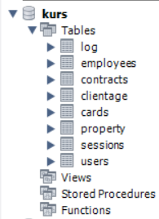

В том числе созданы таблицы сессий (*sessions)* и пользователей (*users*), также таблица данных клиентов (clientage). Также есть таблица, содержащие информацию о кредитной карте - *cards.* И данных о недвижимости - *property.*

Информацию о сделках можно посмотреть в таблице contracts.

Отдельно можно посмотреть информацию о сотрудниках в таблице employees*.*

В таблице *log хранятся логи движения средств на счету*.

Структура реализованных таблиц:

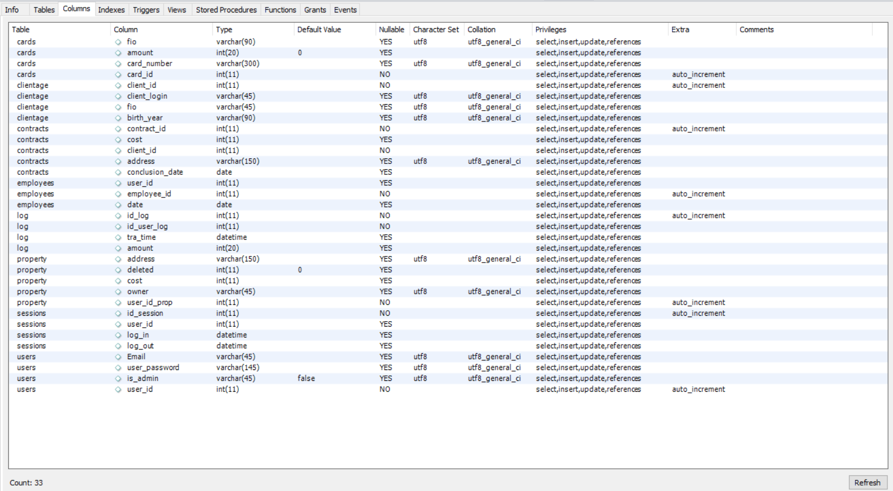

Индексы:

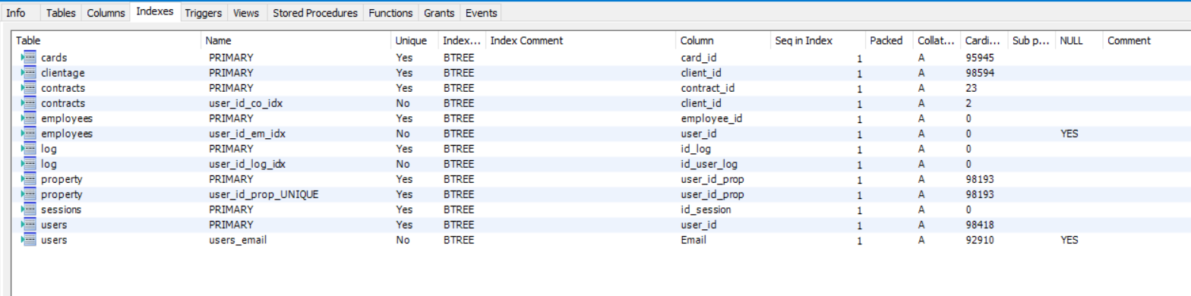

Используемый триггер и функция для него:

*  триггер, отвечающий за шифрование номеров карт:

DELIMITER $$

CREATE TRIGGER crypt_after_insert before insert ON cards

FOR EACH ROW BEGIN

Set new.card_number = (hex(AES_ENCRYPT( new.card_number, 'aN$%$3?Anv?}LBOQkW7@' ))) ;

END$$ DELIMITER ;

*  триггер для аудита движения средств на счету

DELIMITER $$

CREATE TRIGGER log_after_update AFTER UPDATE ON cards

FOR EACH ROW BEGIN

INSERT INTO log (id_user_log,tra_time,amount) VALUES (NEW.card_id,NOW(),NEW.amount);   
END$$ DELIMITER ;

Проведена настройка пользователей базы данных для разграничения прав доступа и прав на редактирование структуры базы данных:



2.2 Этапы разработки API

Было разработано API для аутентификации и регистрации пользователей, просмотра и покупки недвижимости, просмотр заключенных контрактов, принятие на работу и увольнение сотрудников, а также просмотр и удаление пользователей написанное на языке Php.

Аутентификация:

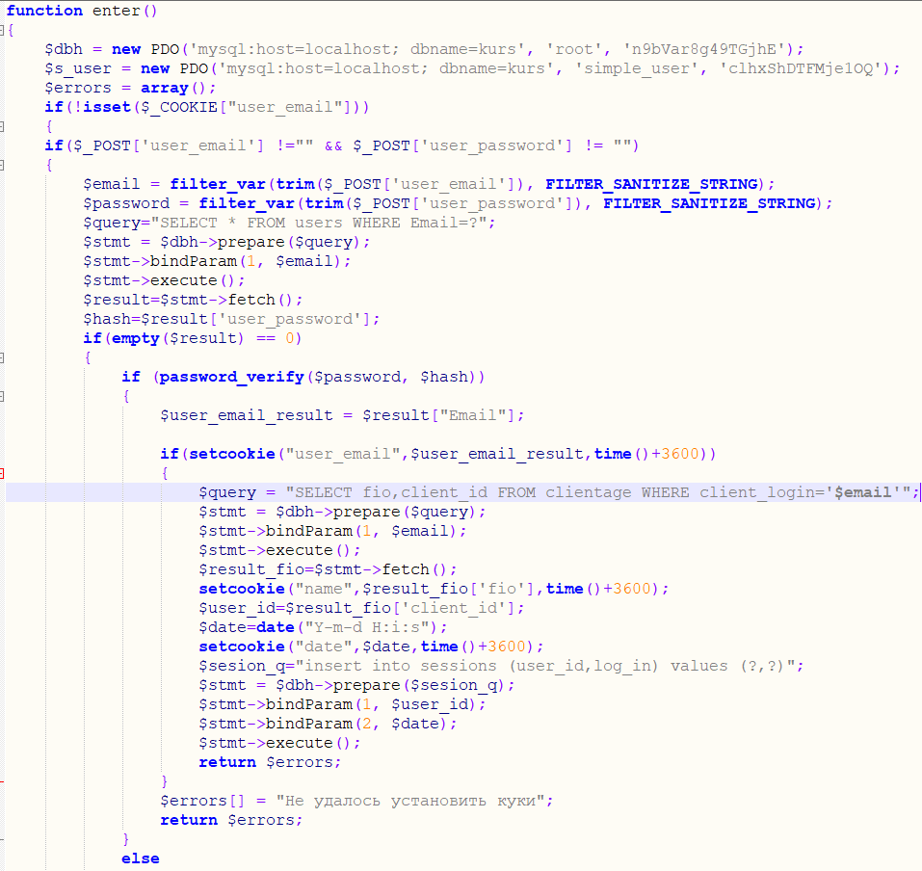

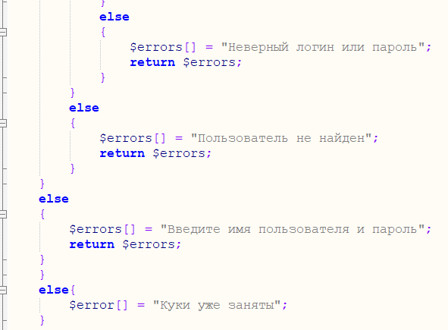Регистрация:

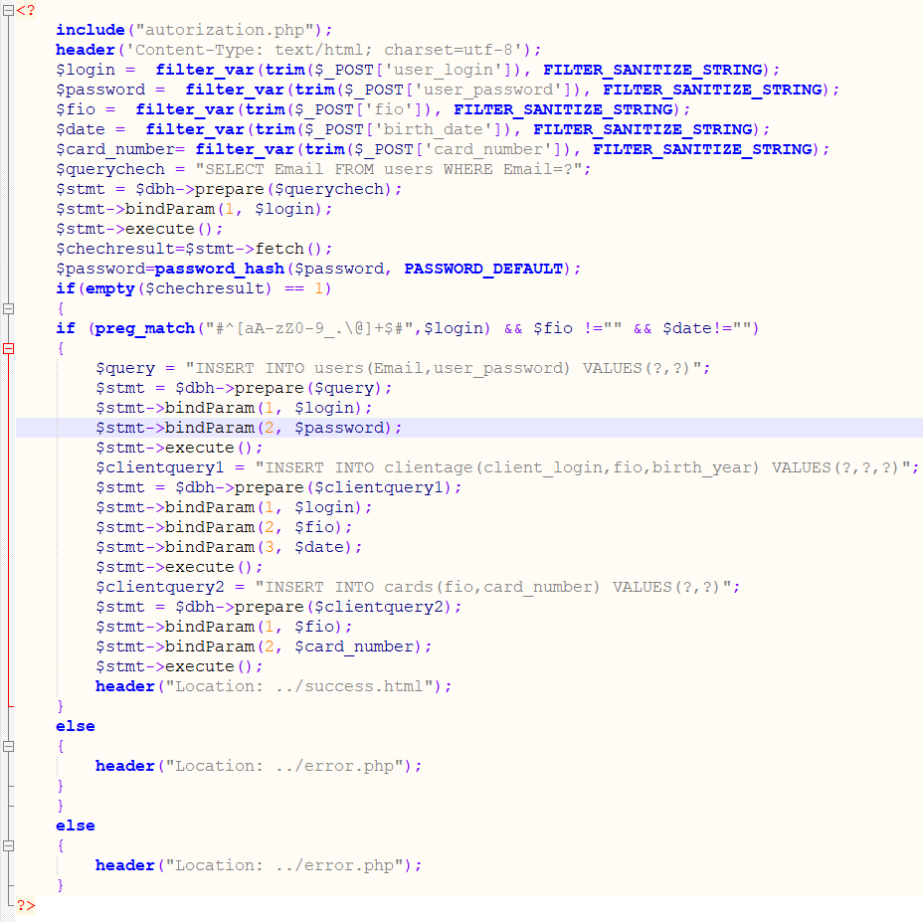

**Функции вывода из ключевых таблиц:**

Вывод пользователей:

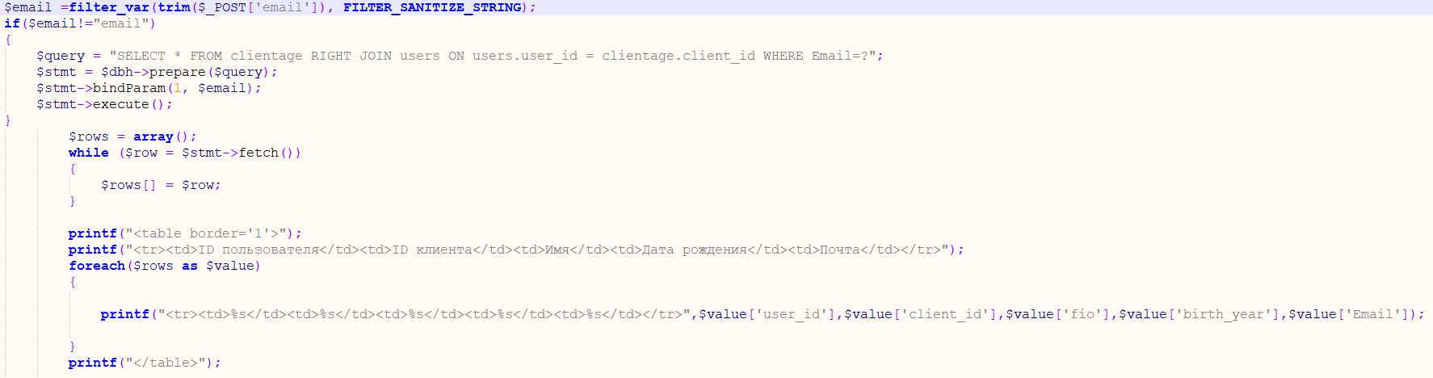

Вывод данных по сделке:

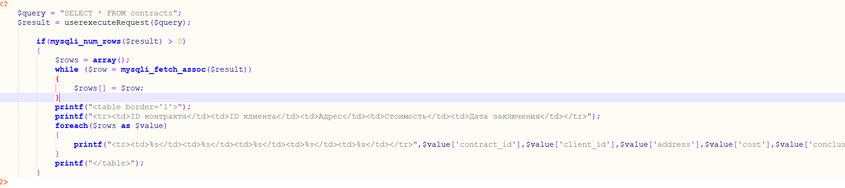

Вывод списка недвижимости, здесь осуществлена возможность пагинации:

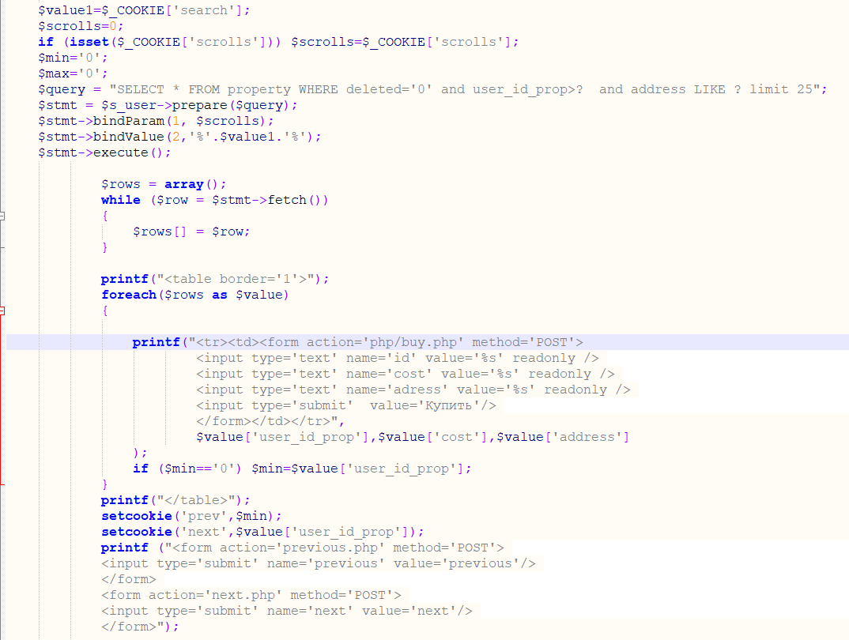

**Добавление данных в БД:**

Покупка недвижимости:

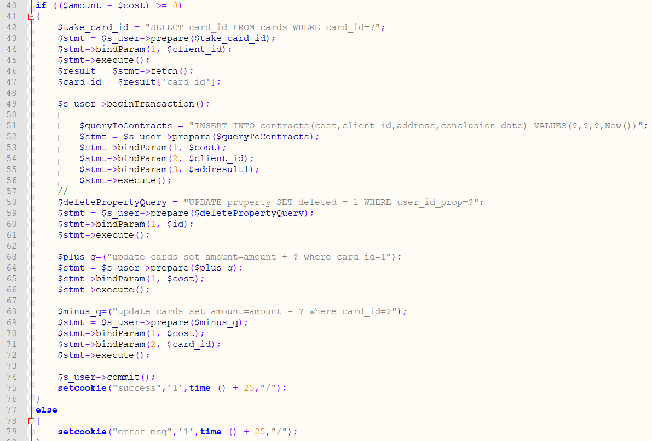

Добавление нового сотрудника:

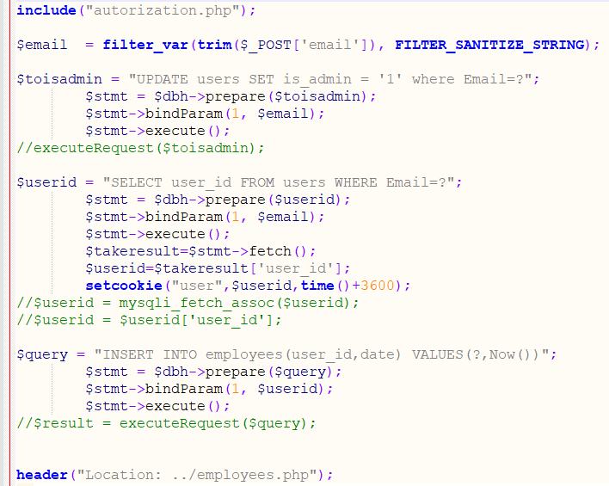

Добавление сессии происходит при авторизации:

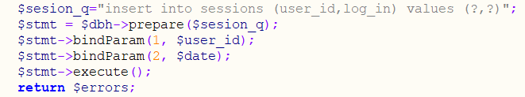

**Изменение данных в БД:**

Обновление данных сессии:

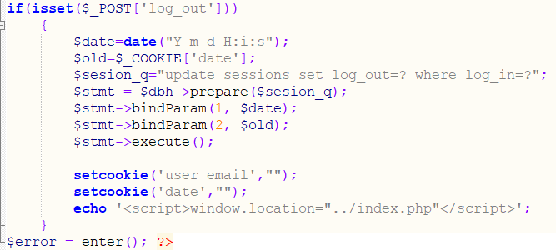

Пополнение баланса:

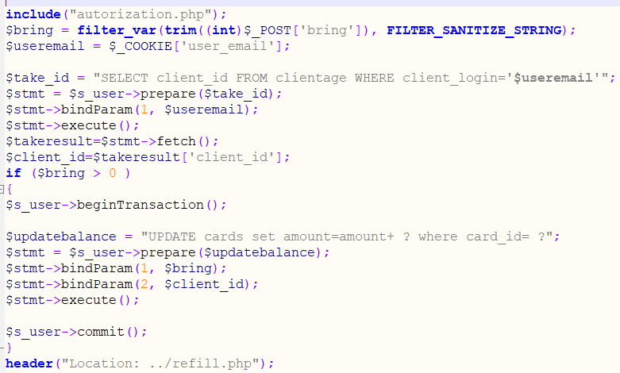

Удаление пользователя:

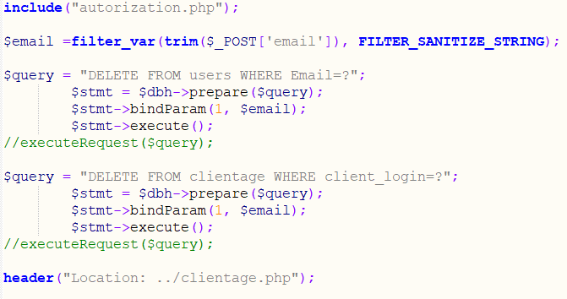

Удаление сотрудника:

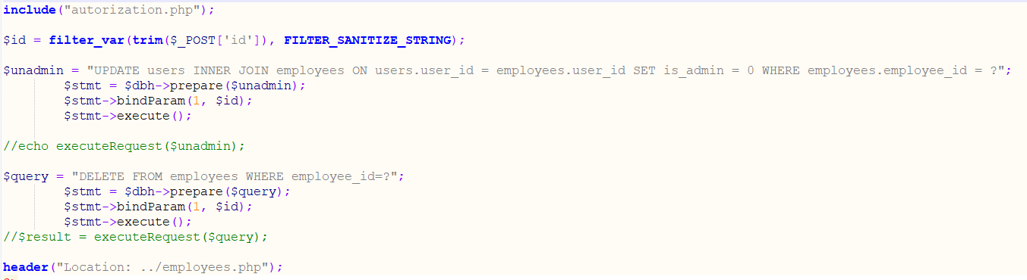

Удаление контракта:

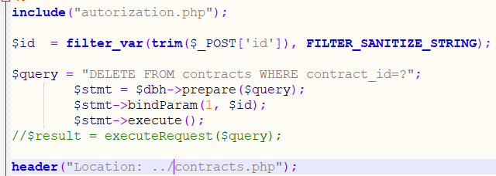

При помощи алгоритма AES происходит шифрация номеров карт. Advanced Encryption Standard (AES) - один из наиболее часто используемых и наиболее безопасных алгоритмов шифрования, доступных сегодня.  ЭТО [симметричный алгоритм](https://ru.wikipedia.org/wiki/%D0%A1%D0%B8%D0%BC%D0%BC%D0%B5%D1%82%D1%80%D0%B8%D1%87%D0%BD%D1%8B%D0%B5_%D0%BA%D1%80%D0%B8%D0%BF%D1%82%D0%BE%D1%81%D0%B8%D1%81%D1%82%D0%B5%D0%BC%D1%8B) [блочного шифрования](https://ru.wikipedia.org/wiki/%D0%91%D0%BB%D0%BE%D1%87%D0%BD%D1%8B%D0%B9_%D1%88%D0%B8%D1%84%D1%80) (размер блока 128 бит, ключ 128/192/256 бит). История его успеха началась в 1997 году, когда NIST (Национальный институт стандартов и технологий) официально начал искать замену стареющему стандарту DES. Алгоритм под названием «Rijndael», разработанный бельгийскими криптографами Daemen и Rijmen, отличался повышенной безопасностью, а также производительностью и гибкостью.

Хэширование паролей происходит с помощью bcrypt. Это адаптивная криптографическая [хеш-функция](https://ru.wikipedia.org/wiki/%D0%A5%D0%B5%D1%88-%D1%84%D1%83%D0%BD%D0%BA%D1%86%D0%B8%D1%8F) [формирования ключа](https://ru.wikipedia.org/wiki/%D0%A4%D1%83%D0%BD%D0%BA%D1%86%D0%B8%D1%8F_%D1%84%D0%BE%D1%80%D0%BC%D0%B8%D1%80%D0%BE%D0%B2%D0%B0%D0%BD%D0%B8%D1%8F_%D0%BA%D0%BB%D1%8E%D1%87%D0%B0), используемая для защищенного хранения [паролей](https://ru.wikipedia.org/wiki/%D0%9F%D0%B0%D1%80%D0%BE%D0%BB%D1%8C). Разработчики: [Нильс Провос](https://en.wikipedia.org/wiki/Niels_Provos) и David Mazières. Функция основана на шифре [Blowfish](https://ru.wikipedia.org/wiki/Blowfish" \o "Blowfish), впервые представлена на [USENIX](https://ru.wikipedia.org/wiki/USENIX) в 1999 году. Для защиты от атак с помощью [радужных таблиц](https://ru.wikipedia.org/wiki/%D0%A0%D0%B0%D0%B4%D1%83%D0%B6%D0%BD%D0%B0%D1%8F_%D1%82%D0%B0%D0%B1%D0%BB%D0%B8%D1%86%D0%B0) bcrypt использует соль (salt); кроме того, функция является адаптивной, время её работы легко настраивается и её можно замедлить, чтобы усложнить атаку перебором.

Алгоритм bcrypt использует алгоритм настройки ключей из «Eksblowfish»:

EksBlowfishSetup(*cost*, *salt*, *key*)

*state*

{\displaystyle \gets }

InitState()

*state*

{\displaystyle \gets }

ExpandKey(*state*, *salt*, *key*)

**repeat** (2*cost*)

*state*

{\displaystyle \gets }

ExpandKey(state, 0, key)

*state*

{\displaystyle \gets }

ExpandKey(state, 0, salt)

**return** *state*

После хэширования пароли хранятся в виде:

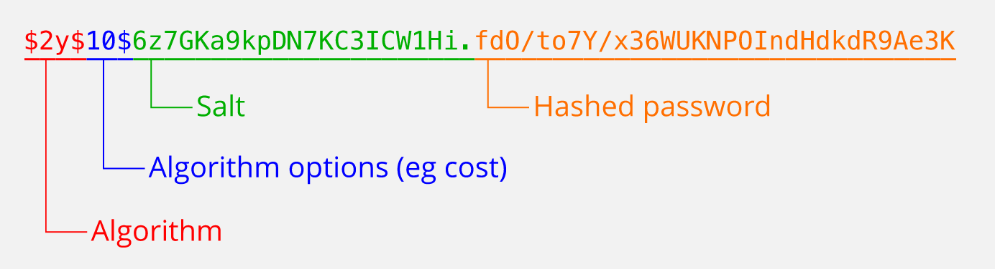

Ниже представлены скриншоты страниц от лица пользователя:

Главная страница:

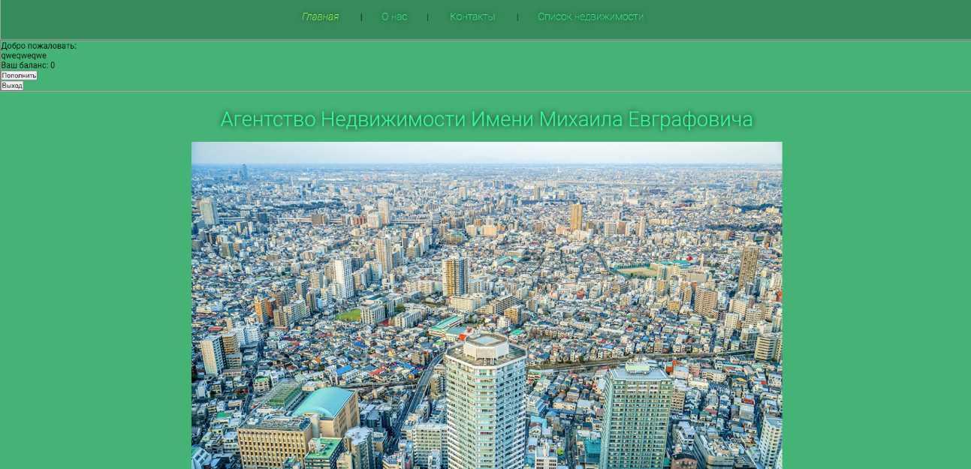

О нас:

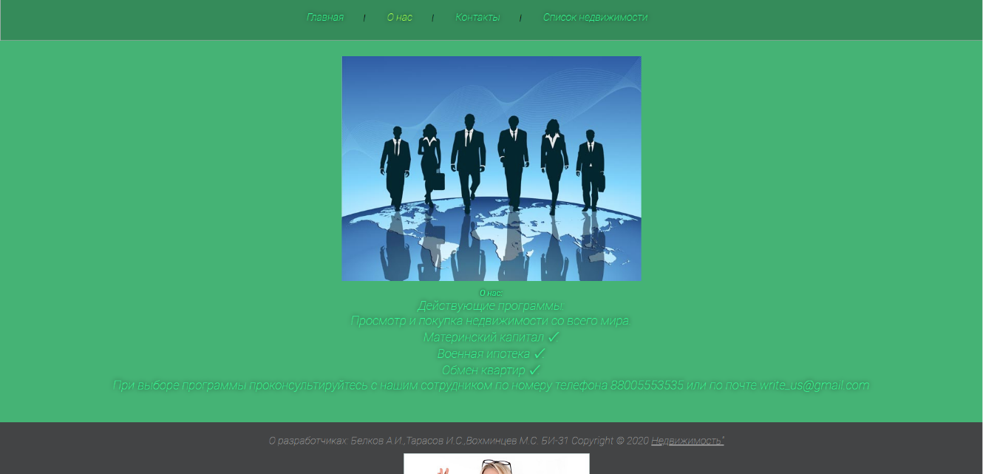

Контакты:

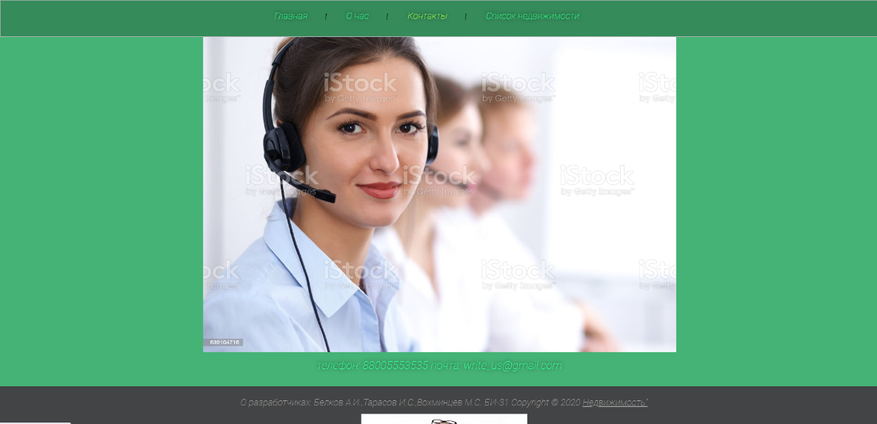

Просмотр недвижимости(реализована пагинация):

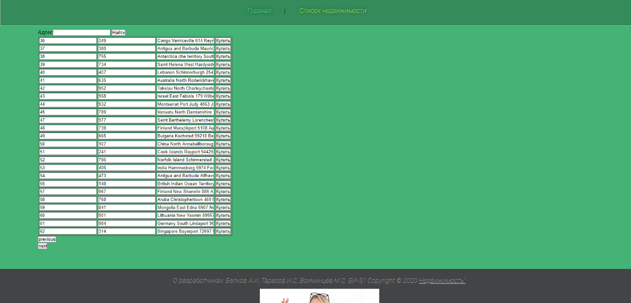

Пополнение баланса:

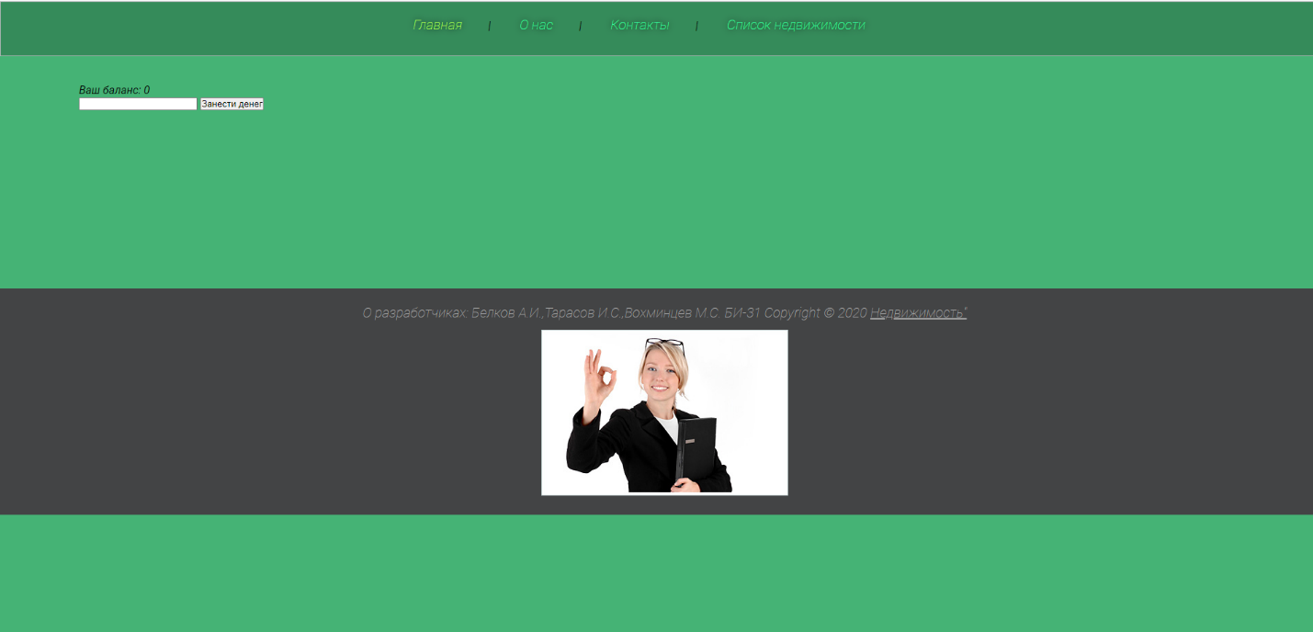

Ниже представлены скриншоты страниц от лица админа или сотрудника:

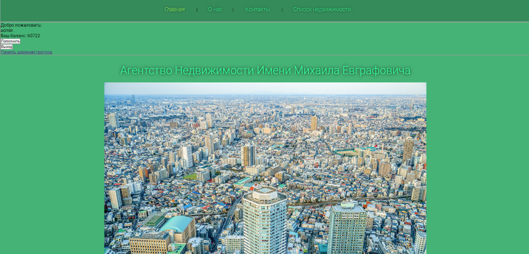

Просмотр контрактов агенства:

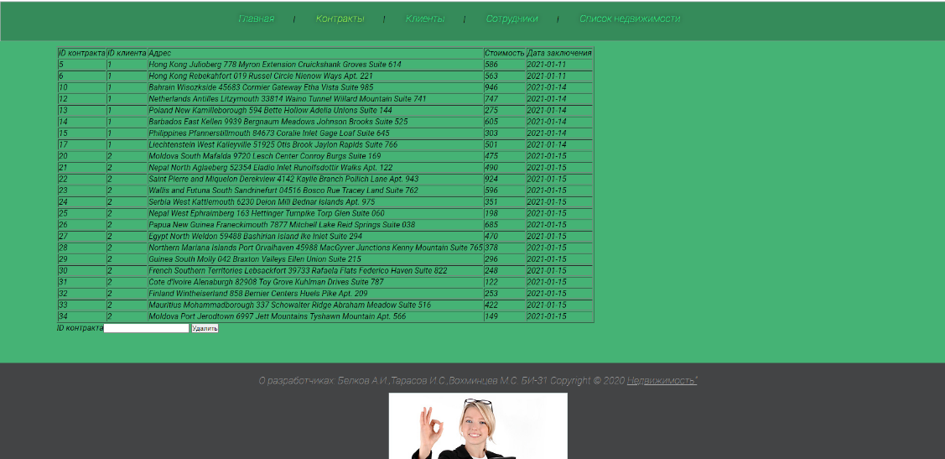

Клиенты:

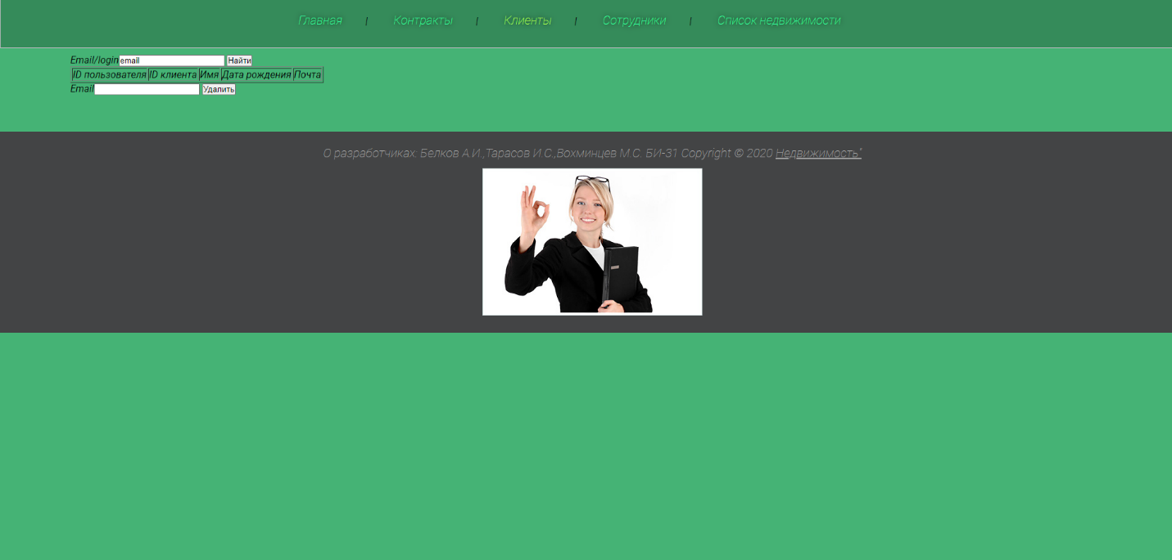

Сотрудники:

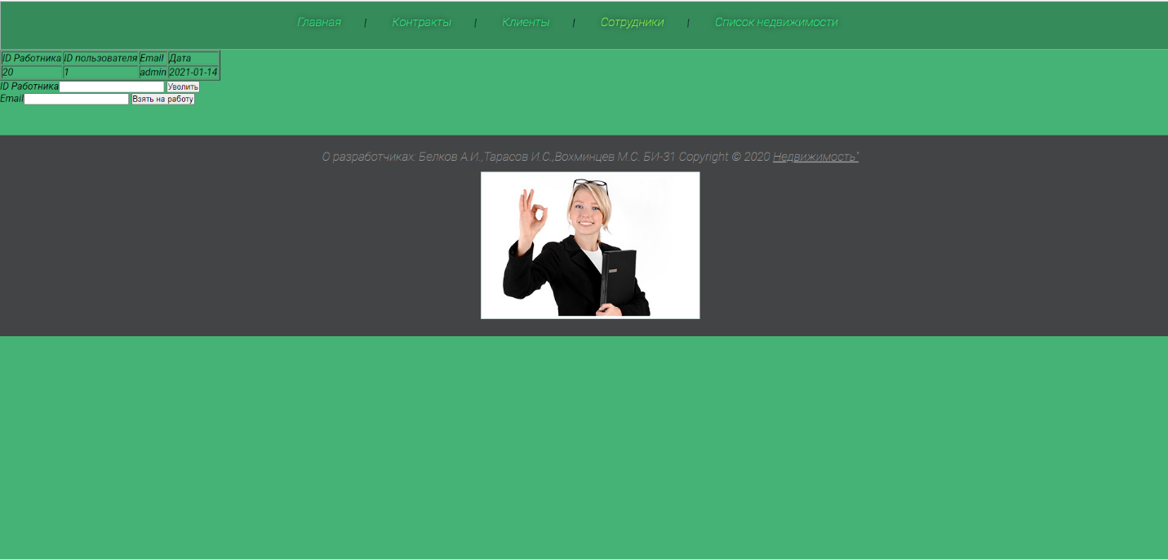

**Приложения**

1. ER-диаграмма

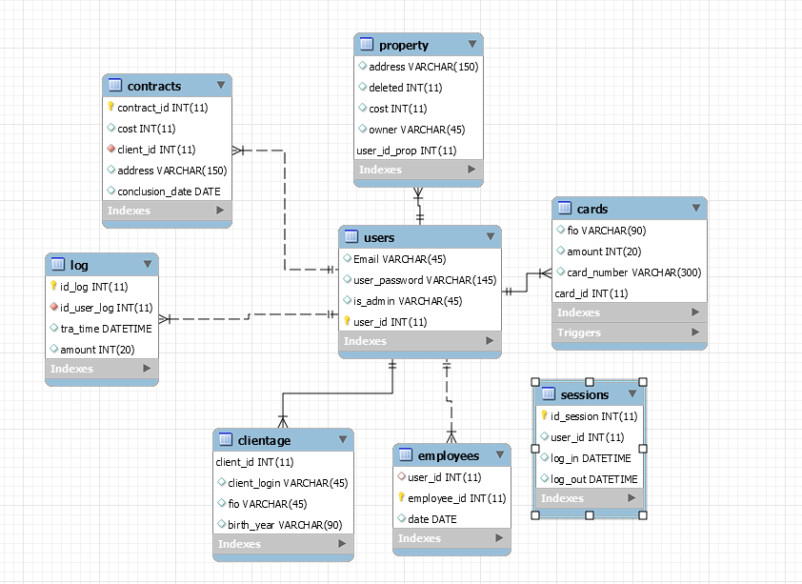

1. Исходные коды и документы:

Ссылка на гитхаб: https://github.com/rodcowartt/KURSA4

**Вывод**

Во время выполнения курсового проекта были изучены методы работы с базами данных, способы управления. Таким образом, в ходе работы была разработана база данных, а также API, для агентства недвижимости.